**Banking Data Analysis using hadoop**

L'objectif principal est de démontrer la manière dont les données brutes, stockées initialement dans une base de données relationnelle MySQL, peuvent être transférées, sécurisées et analysées dans un écosystème Big Data. Ce processus met en œuvre des techniques avancées, notamment l’intégration des données dans HDFS (Hadoop Distributed File System), la création de tables analytiques dans Hive, et l’utilisation de fonctions de chiffrement pour garantir la confidentialité des informations.

1. **Chargement des données dans mysql :**

**Entrée dans le shell mysql**

mysql -u root -p



**Création de base de donnée bank dans mysql**

CREATE DATABASE bank;

USE bank;

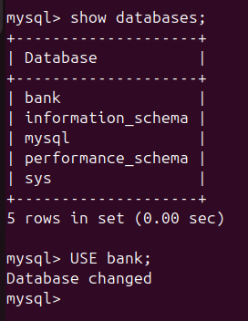

**Créer des tables dans mysql et insérer les données dans les tables mysql**

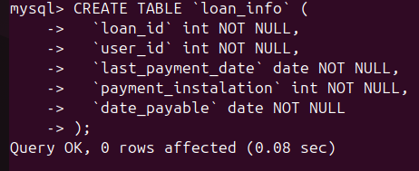

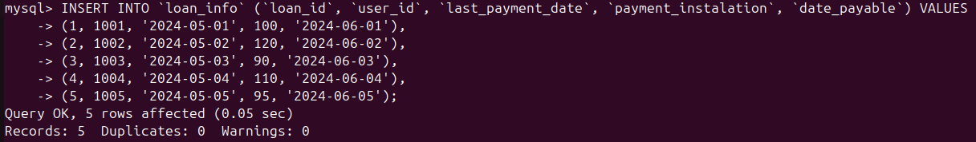

**Vérification des données dans le tableau d'informations sur les prêts**

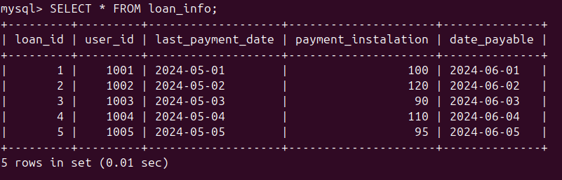

**Création de la table credit_card_info**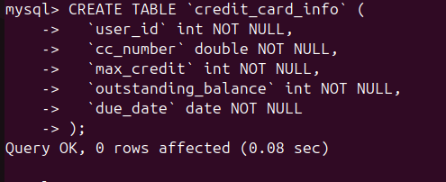

**Insertion de données dans la table credit_card_info**

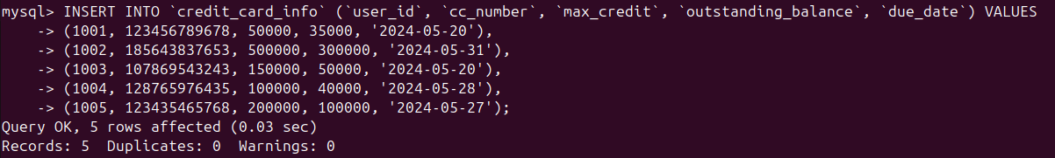

**Vérification des données dans le tableau d'informations de carte de credit**

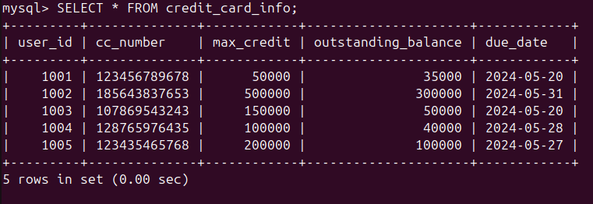

**Création de la table shares_info**

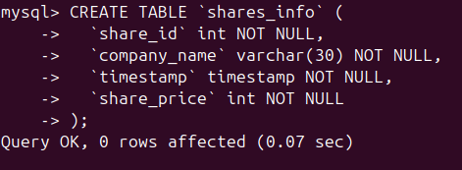

**Insertion de données dans la table shares_info**

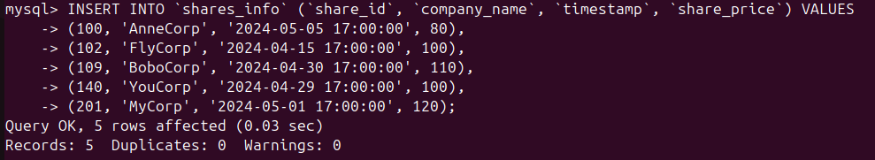

**Vérification des données dans le tableau d'informations sur les actions**

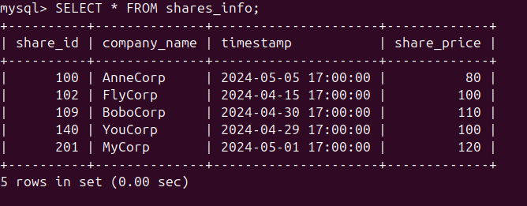

COMMIT;



1. **Exporter des données de Mysql vers HDFS en utilisant sqoop**

Nous avons maintenant des données dans mysql. Nous devons exporter ces données vers HDFS. Nous le ferons en utilisant sqoop.

Pour exporter des données vers HDFS, nous allons d'abord créer un administrateur dans mysql.

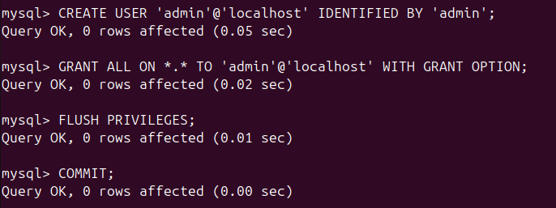

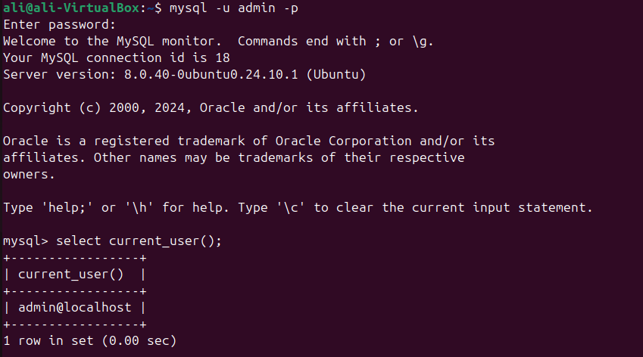

Transférons maintenant ces tables dans HDFS en écrivant des tâches sqoop.

**Sqoop job pour transférer les données de la table loan_info**

**Créer un répertoire dans HDFS loan_info_stg pour stocker les données de la table**

hadoop fs -mkdir /bank

hadoop fs -mkdir /bank/loan_info_stg

**Création d'une tâche sqoop pour sqoop_loan_info**

**sqoop job --create sqoop_loan_info -- import --connect jdbc:mysql://localhost/bank --username admin -P --table loan_info --target-dir /bank/loan_info_stg -m 1**

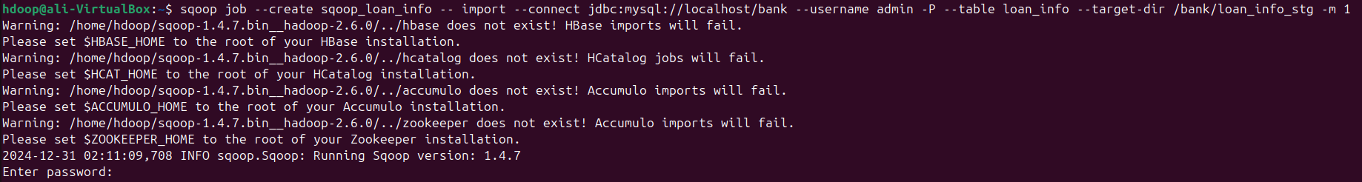

**sqoop job --list**

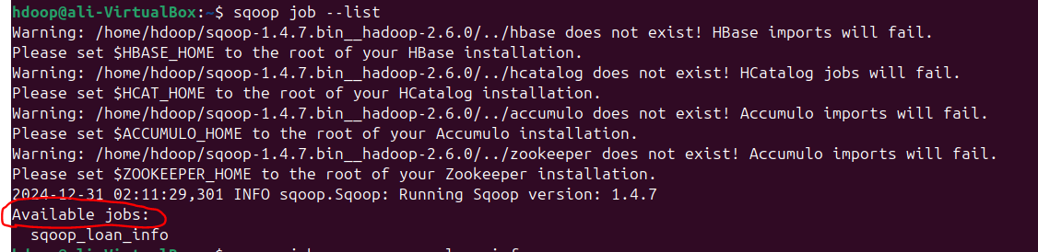

**Exécution de la tâche sqoop pour sqoop_loan_info**

**sqoop job –exec sqoop_loan-info**

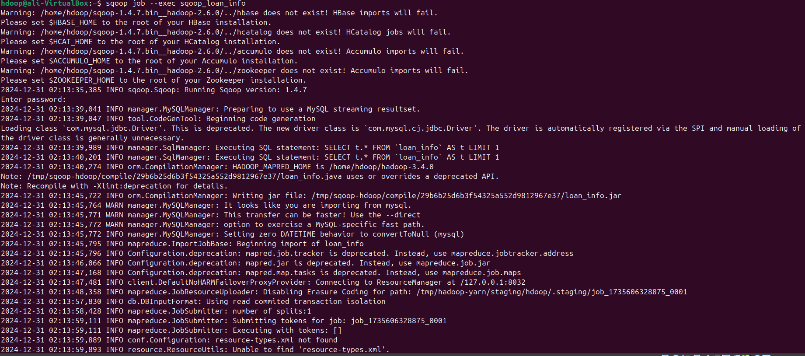

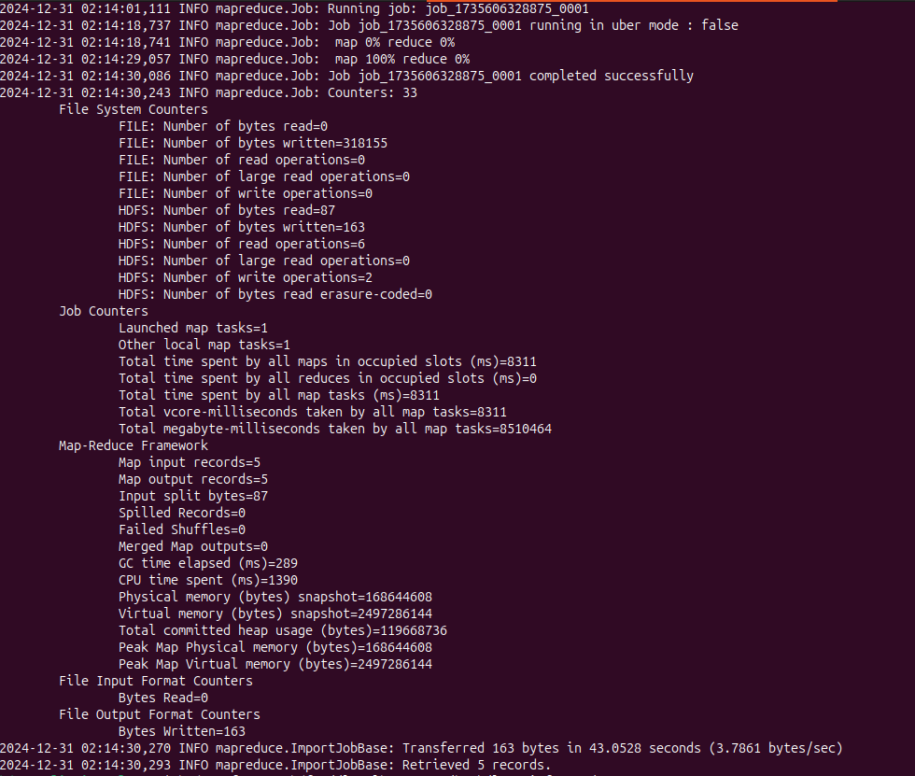

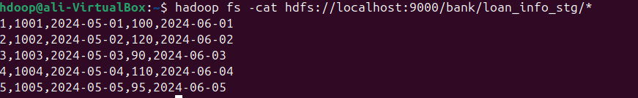

**Créez un répertoire dans HDFS credit_card_info_stg pour stocker les données de la table**

hadoop fs -mkdir /bank/credit_card_info_stg

**Création d'une tâche sqoop pour sqoop_credit_card _info**

**sqoop job --create sqoop_credit_card_info -- import --connect jdbc:mysql://localhost/bank --username admin -P --table credit_card_info --target-dir /bank/credit_card_info_stg -m 1**

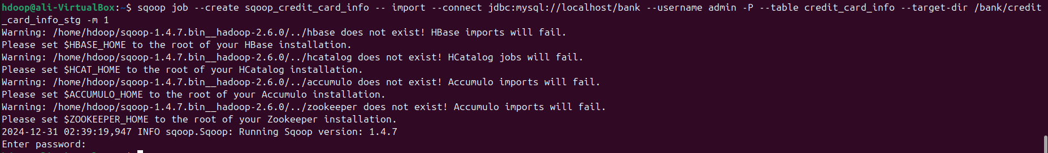

**sqoop job --exec sqoop_credit_card_info**

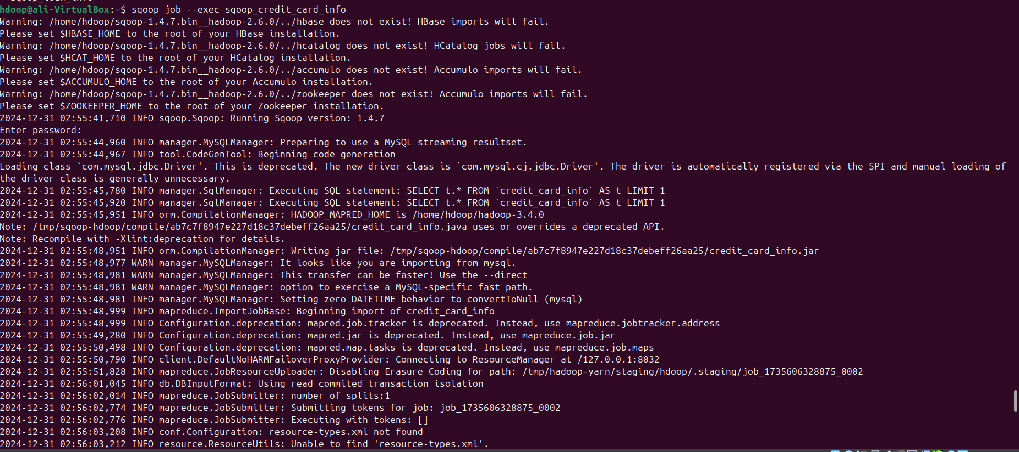

**hadoop fs -cat hdfs://localhost:9000/bank/credit_card_info_stg/\***

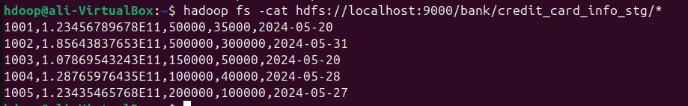

**Créez un répertoire dans HDFS shares_info_stg pour stocker les données de la table**

hadoop fs -mkdir /bank/shares_info_stg

**Création d'une tâche sqoop pour sqoop_shares _info**

**sqoop job --create sqoop_shares_info -- import --connect jdbc:mysql://localhost/bank --username admin -P --table credit_card_info --target-dir /bank/shares_info_stg -m 1**

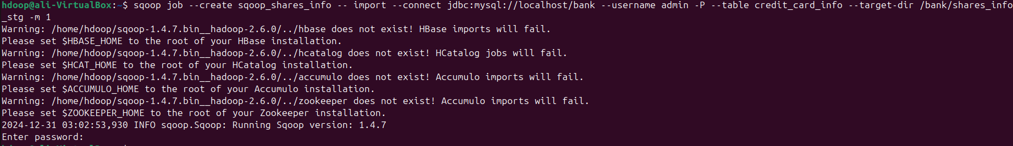

**sqoop job --exec sqoop_shares_info**

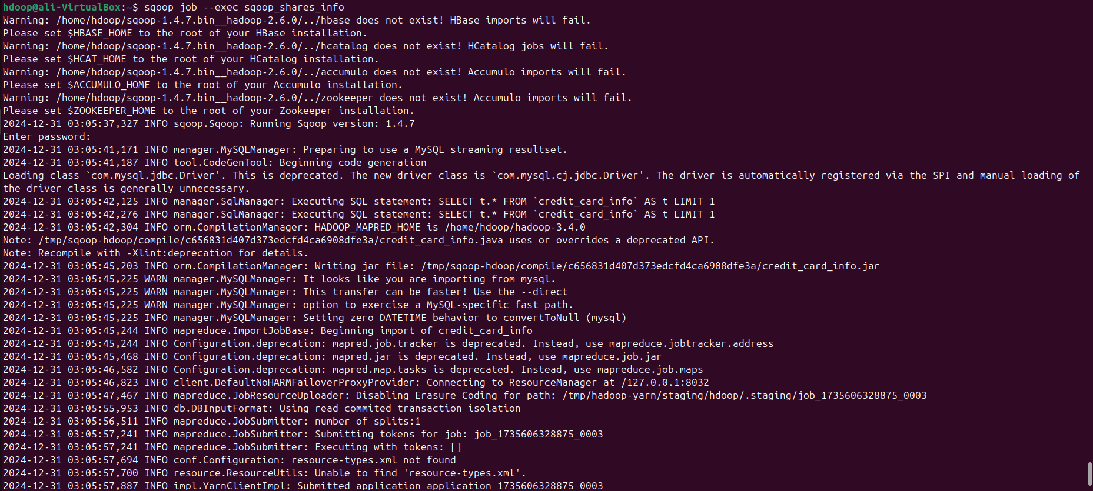

**hadoop fs -cat hdfs://localhost:9000/bank/shares_info_stg/\*** 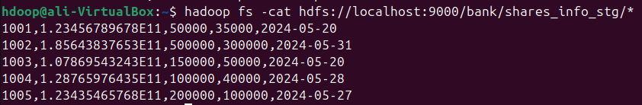

**sqoop job --list**

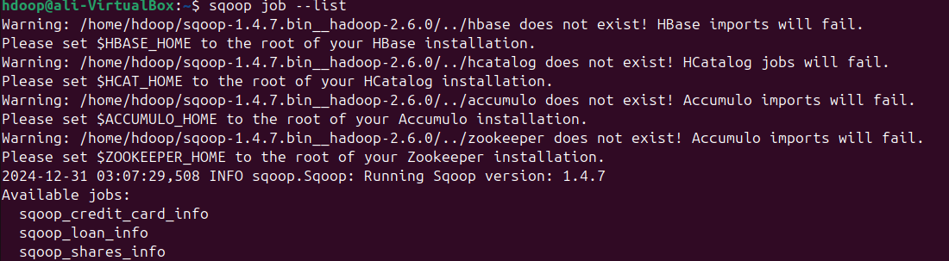

1. **Créer des tables externes dans Hive**

**Create database**

CREATE DATABASE bank;

USE bank;

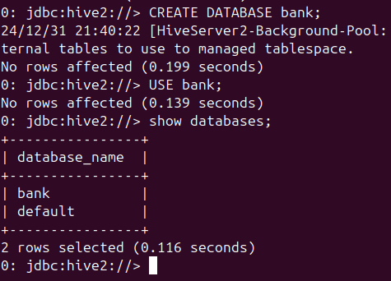

**Création de la table loan_info_stg**

Comme cette table est une table externe, nous devons simplement donner l’emplacement des données.

CREATE EXTERNAL TABLE loan_info_stg (

loan_id int,

user_id int,

last_payment_date string,

payment_instalation double,

date_payable string

)

ROW FORMAT DELIMITED FIELDS TERMINATED BY ','

LOCATION '/bank/loan_info_stg';

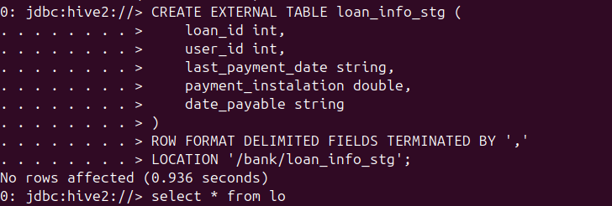

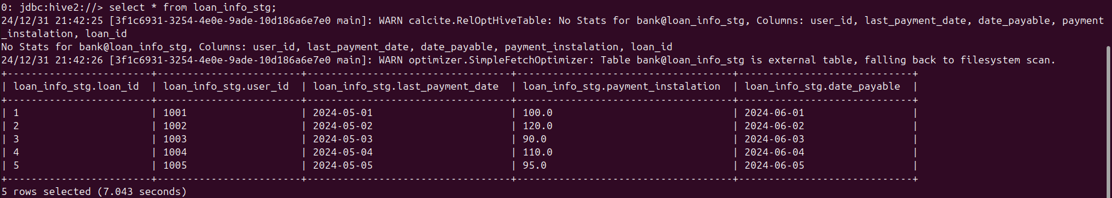

**Création de la table credit_card_info_stg**

CREATE EXTERNAL TABLE credit_card_info_stg (

user_id int,

cc_number string,

max_credit double,

outstanding_balance double,

due_date string

)

ROW FORMAT DELIMITED FIELDS TERMINATED BY ','

LOCATION '/bank/credit_card_info_stg';

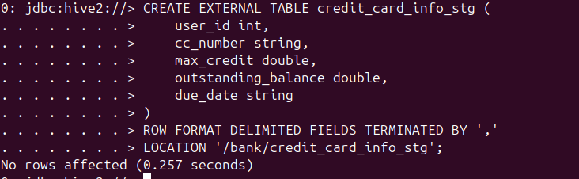

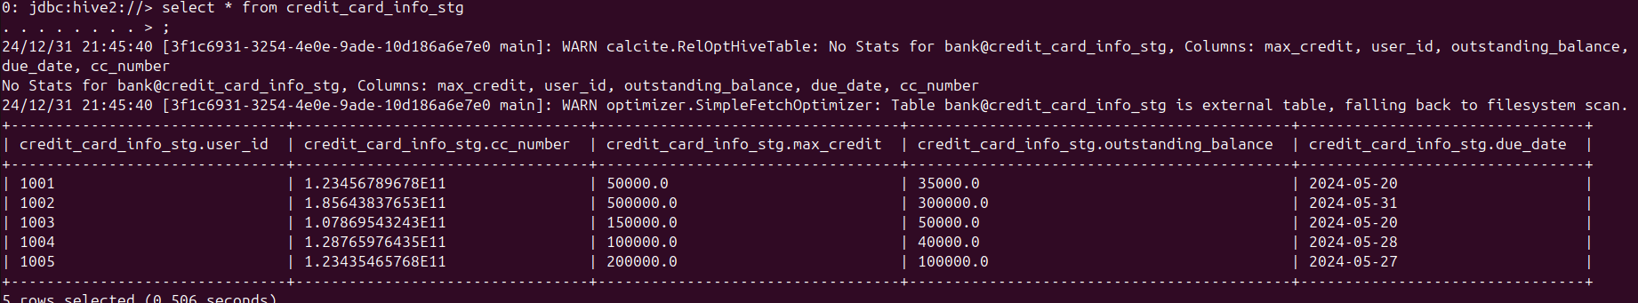

**Création de la table shares_info_stg**

CREATE EXTERNAL TABLE shares_info_stg (

share_id string,

company_name string,

`timestamp` timestamp,

share_price double

)

ROW FORMAT DELIMITED FIELDS TERMINATED BY ','

LOCATION '/bank/shares_info_stg';

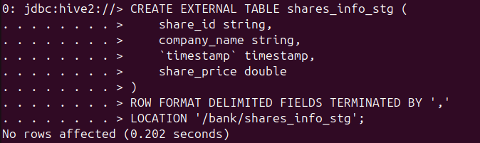

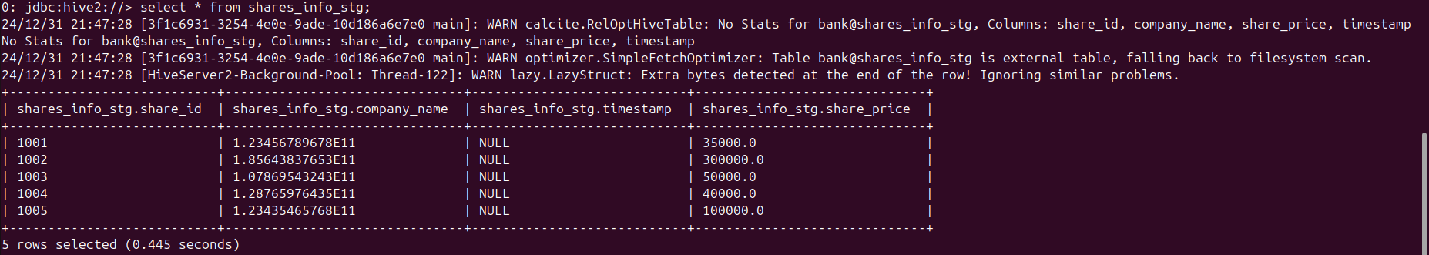

**Création de tables principales et chargement des données dans les tables principales à partir des tables stg :**

Ajoute du cryptage dans le shell de Hive :

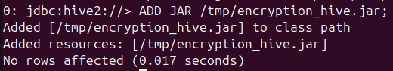

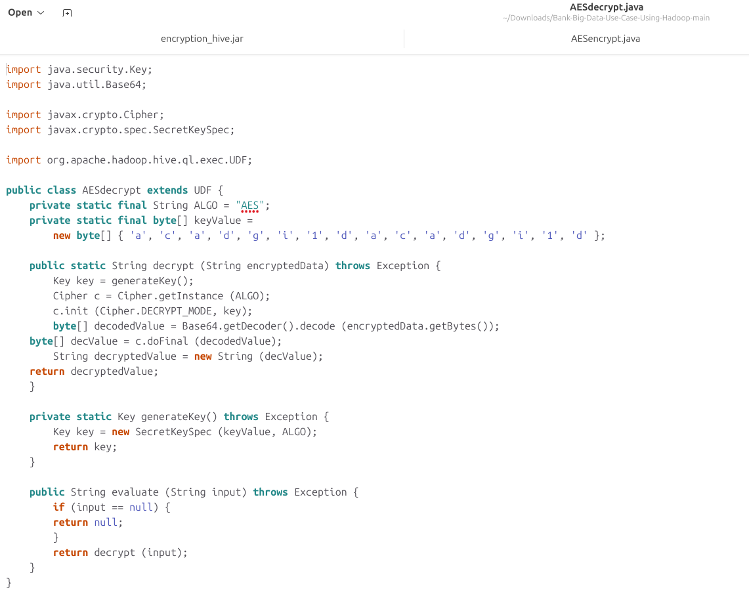

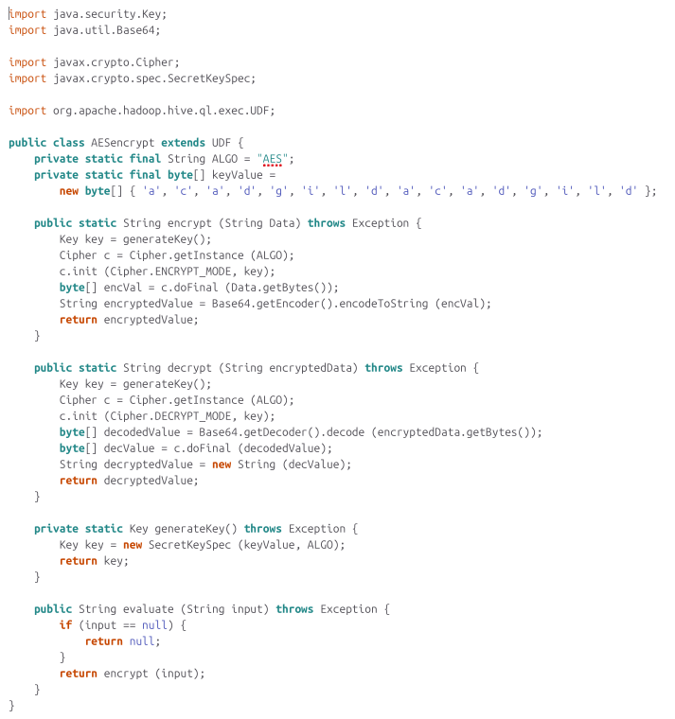

Les deux classes **AESdecrypt.java** et **AESencrypt.java** sont des fonctions définies par l'utilisateur (UDF) pour **Apache Hive**, permettant de chiffrer et déchiffrer des données en utilisant l'algorithme AES avec une clé de 128 bits.

**Intégration avec Hive :**

**Enregistrement des fonctions** : Après avoir compilé les classes Java, vous devez les ajouter à Hive via **ADD JAR** et déclarer les fonctions avec **CREATE FUNCTION**.

**CREATE TEMPORARY FUNCTION encrypt AS 'AESencrypt';**

**CREATE TEMPORARY FUNCTION decrypt AS 'AESdecrypt';**

**Création de la table loan_info et insertion des données à crypter :**

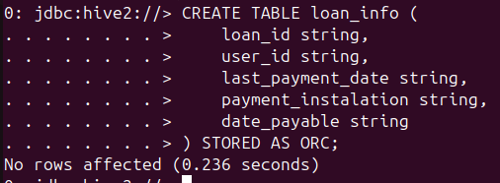

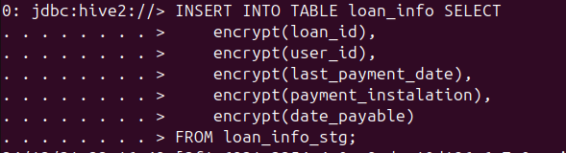

**Création de la table credit_card_info et insertion des données à crypter :**

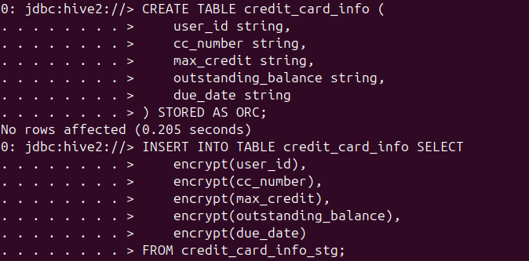

**Création de la table shares_info et insertion des données à crypter :**

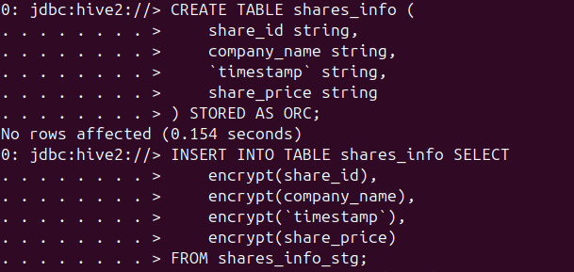

**Vérification des données dans les 3 tableaux :**

Comme les données sont bancaires, nous avons crypté les données.

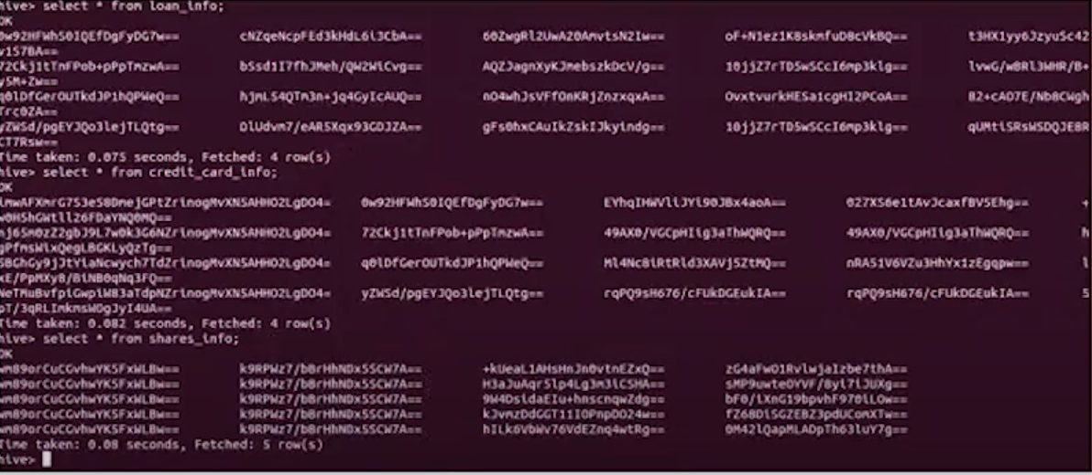

**Pour décrypter les données, vous pouvez utiliser :**

**SELECT**

**decrypt(loan_id),**

**decrypt(user_id),**

**decrypt(last_payment_date),**

**decrypt(payment_instalation),**

**decrypt(date_payable)**

**FROM loan_info;**

**SELECT**

**decrypt(user_id),**

**decrypt(cc_number),**

**decrypt(max_credit),**

**decrypt(outstanding_balance),**

**decrypt(due_date)**

**FROM credit_card_info;**

**SELECT**

**decrypt(share_id),**

**decrypt(company_name),**

**decrypt(`timestamp`),**

**decrypt(share_price)**

**FROM shares_info;**

1. **Analysis**

* **Loan_info table problem statements**

Decrypting the data for analysis

1-

Cette commande récupère la valeur user_id de la table Loan_info après avoir déchiffré la colonne last_payment_date,

et sélectionnez uniquement les lignes dont la différence de date est supérieure ou égale à 20 jours.

**Solution :**

**SELECT decrypt(user_id)**

**FROM loan_info**

**WHERE datediff(from_unixtime(unix_timestamp(), 'yyyy-MM-dd'), decrypt(last_payment_date)) >= 20;**

2-

La commande SQL ci-dessus prend le user_id de la table Loan_info qui est jointe à la table credit_card_info

basé sur l'id_utilisateur déchiffré. Les résultats incluent uniquement les données pour lesquelles le solde_encours est activé.

la table credit_card_info est 300000.0 ou plus, et la date last_payment_date dans la table Loan_info survient 15 jours

ou plus avant la date du jour.

**Solution :**

**SELECT decrypt(li.user_id)**

**FROM loan_info li INNER JOIN credit_card_info cci**

**ON decrypt(li.user_id) = decrypt(cci.user_id)**

**WHERE CAST(decrypt(cci.outstanding_balance) AS double) >= 300000.0**

**AND datediff(from_unixtime(unix_timestamp(), 'yyyy-MM-dd'), decrypt(li.last_payment_date))>=15;**

3-

Cette commande récupère les données de la table share_info après avoir déchiffré certaines colonnes et

sélectionnez uniquement les lignes où share_id est égal ou supérieur à 400.

**Solution :**

**SELECT decrypt(share_id), decrypt(company_name), decrypt(`timestamp`), decrypt(share_price)**

**FROM shares_info WHERE decrypt(share_id) >= 400;**